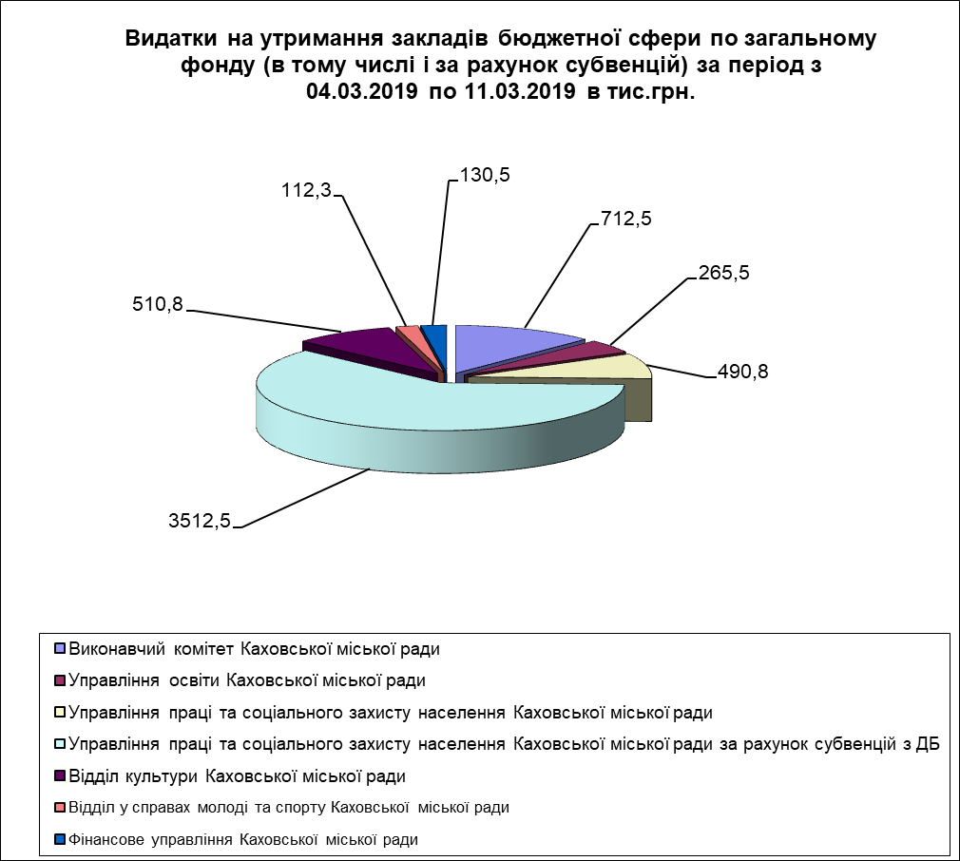

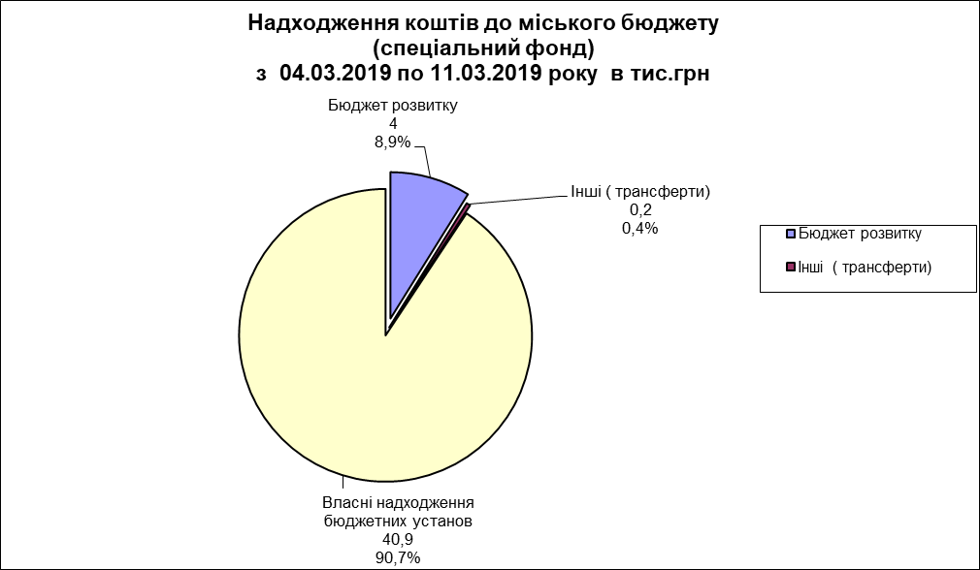

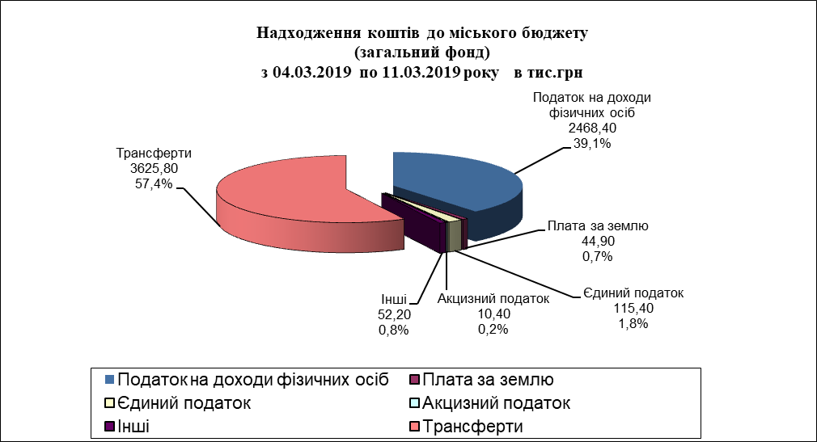
Додаток 1

Аналіз виконання плану по доходах
загальний фонд
з 04.03.2019 по 11.03.2019
тис.грн.

 | ККД | Доходи | Бюджет м. Каховка
 | ККД | Доходи | Поч.річн. план | Уточн.річн. план | Уточ.пл. за період | Факт | +/- | % викон.
 | 10000000 | Податкові надходження | 147631,00 | 147631,00 | 2990,04 | 2643,19 | -346,85 | 88,40
 | 11000000 | Податки на доходи, податки на прибуток, податки на збільшення ринкової вартості | 101050,00 | 101050,00 | 2086,45 | 2472,48 | 386,03 | 118,50
 | 11010000 | Податок та збір на доходи фізичних осіб | 101000,00 | 101000,00 | 2086,45 | 2468,37 | 381,92 | 118,30
 | 11010100 | Податок на доходи фізичних осіб, що сплачується податковими агентами, із доходів платника податку у вигляді заробітної плати | 94000,00 | 94000,00 | 1935,48 | 2452,48 | 517,00 | 126,71
 | 11010200 | Податок на доходи фізичних осіб з грошового забезпечення, грошових винагород та інших виплат, одержаних військовослужбовцями та особами рядового і начальницького складу, що сплачується податковими агентами | 4200,00 | 4200,00 | 90,32 | 0,00 | -90,32 | 0,00
 | 11010400 | Податок на доходи фізичних осіб, що сплачується податковими агентами, із доходів платника податку інших ніж заробітна плата | 800,00 | 800,00 | 38,71 | 6,95 | -31,76 | 17,97
 | 11010500 | Податок на доходи фізичних осіб, що сплачується фізичними особами за результатами річного декларування | 2000,00 | 2000,00 | 21,94 | 8,94 | -13,00 | 40,74
 | 11020000 | Податок на прибуток підприємств | 50,00 | 50,00 | 0,00 | 4,11 | 4,11 | 0,00
 | 11020200 | Податок на прибуток підприємств та фінансових установ комунальної власності | 50,00 | 50,00 | 0,00 | 4,11 | 4,11 | 0,00
 | 13000000 | Рентна плата та плата за використання інших природних ресурсів | 0,00 | 0,00 | 0,00 | 0,00 | 0,00 | 0,00
 | 13030000 | Рентна плата за користування надрами | 0,00 | 0,00 | 0,00 | 0,00 | 0,00 | 0,00
 | 13030100 | Рентна плата за користування надрами для видобування корисних копалин загальнодержавного значення | 0,00 | 0,00 | 0,00 | 0,00 | 0,00 | 0,00
 | 14000000 | Внутрішні податки на товари та послуги | 10100,00 | 10100,00 | 400,00 | 10,35 | -389,65 | 2,59
 | 14020000 | Акцизний податок з вироблених в Україні підакцизних товарів (продукції) | 1200,00 | 1200,00 | 77,42 | 0,00 | -77,42 | 0,00
 | 14021900 | Пальне | 1200,00 | 1200,00 | 77,42 | 0,00 | -77,42 | 0,00
 | 14030000 | Акцизний податок з ввезених на митну територію України підакцизних товарів (продукції) | 4900,00 | 4900,00 | 258,06 | 0,00 | -258,06 | 0,00
 | 14031900 | Пальне | 4900,00 | 4900,00 | 258,06 | 0,00 | -258,06 | 0,00
 | 14040000 | Акцизний податок з реалізації суб`єктами господарювання роздрібної торгівлі підакцизних товарів | 4000,00 | 4000,00 | 64,52 | 10,35 | -54,17 | 16,04
 | 18000000 | Місцеві податки | 36481,00 | 36481,00 | 503,59 | 160,36 | -343,23 | 31,84
 | 18010000 | Податок на майно | 14400,00 | 14400,00 | 309,68 | 44,94 | -264,73 | 14,51
 | 18010200 | Податок на нерухоме майно, відмінне від земельної ділянки, сплачений фізичними особами, які є власниками об`єктів житлової нерухомості | 50,00 | 50,00 | 0,00 | 0,00 | 0,00 | 0,00
 | 18010500 | Земельний податок з юридичних осіб | 3400,00 | 3400,00 | 67,10 | 5,88 | -61,21 | 8,77
 | 18010600 | Орендна плата з юридичних осіб | 7600,00 | 7600,00 | 206,45 | 16,71 | -189,74 | 8,09
 | 18010700 | Земельний податок з фізичних осіб | 300,00 | 300,00 | 0,00 | 2,67 | 2,67 | 0,00
 | 18010900 | Орендна плата з фізичних осіб | 2700,00 | 2700,00 | 30,97 | 19,68 | -11,29 | 63,54
 | 18011000 | Транспортний податок з фізичних осіб | 100,00 | 100,00 | 0,00 | 0,00 | 0,00 | 0,00
 | 18011100 | Транспортний податок з юридичних осіб | 250,00 | 250,00 | 5,16 | 0,00 | -5,16 | 0,00
 | 18030000 | Туристичний збір | 11,00 | 11,00 | 0,00 | 0,00 | 0,00 | 0,00
 | 18030100 | Туристичний збір, сплачений юридичними особами | 2,00 | 2,00 | 0,00 | 0,00 | 0,00 | 0,00
 | 18030200 | Туристичний збір, сплачений фізичними особами | 9,00 | 9,00 | 0,00 | 0,00 | 0,00 | 0,00
 | 18050000 | Єдиний податок | 22070,00 | 22070,00 | 193,91 | 115,41 | -78,50 | 59,52
 | 18050300 | Єдиний податок з юридичних осіб | 4100,00 | 4100,00 | 32,26 | 9,27 | -22,99 | 28,74
 | 18050400 | Єдиний податок з фізичних осіб | 17890,00 | 17890,00 | 161,29 | 106,14 | -55,15 | 65,81
 | 18050500 | Єдиний податок з сільськогосподарських товаровиробників, у яких частка сільськогосподарського товаровиробництва за попередній податковий (звітний) рік дорівнює або перевищує 75 відсотків` | 80,00 | 80,00 | 0,36 | 0,00 | -0,36 | 0,00
 | 20000000 | Неподаткові надходження | 3649,70 | 3649,70 | 98,14 | 48,11 | -50,03 | 49,02
 | 21000000 | Доходи від власності та підприємницької діяльності | 20,50 | 20,50 | 0,52 | 1,00 | 0,48 | 193,75
 | 21010000 | Частина чистого прибутку (доходу) державних або комунальних унітарних підприємств та їх об`єднань, що вилучається до відповідного бюджету, та дивіденди (дохід), нараховані на акції (частки) господарських товариств, у статутних капіталах яких є державна аб | 0,50 | 0,50 | 0,00 | 0,00 | 0,00 | 0,00
 | 21010300 | Частина чистого прибутку (доходу) комунальних унітарних підприємств та їх об`єднань, що вилучається до відповідного місцевого бюджету | 0,50 | 0,50 | 0,00 | 0,00 | 0,00 | 0,00
 | 21080000 | Інші надходження | 20,00 | 20,00 | 0,52 | 1,00 | 0,48 | 193,75
 | 21081100 | Адміністративні штрафи та інші санкції | 15,00 | 15,00 | 0,52 | 0,00 | -0,52 | 0,00
 | 21081500 | Адміністративні штрафи та штрафні санкції за порушення законодавства у сфері виробництва та обігу алкогольних напоїв та тютюнових виробів | 5,00 | 5,00 | 0,00 | 1,00 | 1,00 | 0,00
 | 22000000 | Адміністративні збори та платежі, доходи від некомерційної господарської діяльності | 3372,10 | 3372,10 | 89,88 | 43,69 | -46,20 | 48,60
 | 22010000 | Плата за надання адміністративних послуг | 2560,00 | 2560,00 | 54,71 | 31,50 | -23,21 | 57,57
 | 22010300 | Адміністративний збір за проведення державної реєстрації юридичних осіб, фізичних осіб - підприємців та громадських формувань | 110,00 | 110,00 | 2,32 | 1,81 | -0,51 | 77,93
 | 22012500 | Плата за надання інших адміністративних послуг | 1800,00 | 1800,00 | 41,29 | 21,28 | -20,01 | 51,53
 | 22012600 | Адміністративний збір за державну реєстрацію речових прав на нерухоме майно та їх обтяжень | 650,00 | 650,00 | 11,10 | 8,41 | -2,69 | 75,79
 | 22080000 | Надходження від орендної плати за користування цілісним майновим комплексом та іншим державним майном | 412,10 | 412,10 | 8,85 | 0,00 | -8,85 | 0,00
 | 22080400 | Надходження від орендної плати за користування цілісним майновим комплексом та іншим майном, що перебуває в комунальній власності | 412,10 | 412,10 | 8,85 | 0,00 | -8,85 | 0,00
 | 22090000 | Державне мито | 400,00 | 400,00 | 26,32 | 12,19 | -14,13 | 46,31
 | 22090100 | Державне мито, що сплачується за місцем розгляду та оформлення документів, у тому числі за оформлення документів на спадщину і дарування | 374,00 | 374,00 | 25,81 | 11,85 | -13,96 | 45,92
 | 22090200 | Державне мито, не віднесене до інших категорій | 1,00 | 1,00 | 0,03 | 0,00 | -0,03 | 0,00
 | 22090400 | Державне мито, пов`язане з видачею та оформленням закордонних паспортів (посвідок) та паспортів громадян України | 25,00 | 25,00 | 0,49 | 0,34 | -0,15 | 69,34
 | 24000000 | Інші неподаткові надходження | 257,10 | 257,10 | 7,74 | 3,42 | -4,32 | 44,19
 | 24060000 | Інші надходження | 257,10 | 257,10 | 7,74 | 3,42 | -4,32 | 44,19
 | 24060300 | Інші надходження | 257,10 | 257,10 | 7,74 | 3,42 | -4,32 | 44,19
 | 40000000 | Офіційні трансферти | 180440,68 | 180440,68 | 4700,65 | 3625,84 | -1074,81 | 77,13
 | 41000000 | Від органів державного управління | 180440,68 | 180440,68 | 4700,65 | 3625,84 | -1074,81 | 77,13
 | 41030000 | Субвенції з державного бюджету місцевим бюджетам | 73002,10 | 73002,10 | 1494,68 | 0,00 | -1494,68 | 0,00
 | 41033900 | Освітня субвенція з державного бюджету місцевим бюджетам | 46037,00 | 46037,00 | 914,79 | 0,00 | -914,79 | 0,00
 | 41034200 | Медична субвенція з державного бюджету місцевим бюджетам | 26965,10 | 26965,10 | 579,90 | 0,00 | -579,90 | 0,00
 | 41034500 | Субвенція з державного бюджету місцевим бюджетам на здійснення заходів щодо соціально-економічного розвитку окремих територій | 0,00 | 0,00 | 0,00 | 0,00 | 0,00 | 0,00
 | 41050000 | Субвенції з місцевих бюджетів іншим місцевим бюджетам | 107438,58 | 107438,58 | 3205,97 | 3625,84 | 419,87 | 113,10
 | 41050100 | Субвенція з місцевого бюджету на надання пільг та житлових субсидій населенню на оплату електроенергії, природного газу, послуг тепло-, водопостачання і водовідведення, квартирної плати (утримання будинків і споруд та прибудинкових територій), управління | 45991,00 | 45991,00 | 2023,77 | 0,00 | -2023,77 | 0,00
 | 41050200 | Субвенція з місцевого бюджету на надання пільг та житлових субсидій населенню на придбання твердого та рідкого пічного побутового палива і скрапленого газу за рахунок відповідної субвенції з державного бюджету | 1830,20 | 1830,20 | 39,35 | 8,16 | -31,19 | 20,74
 | 41050300 | Субвенція з місцевого бюджету на виплату допомоги сім`ям з дітьми, малозабезпеченим сім`ям, особам, які не мають права на пенсію, особам з інвалідністю, дітям з інвалідністю, тимчасової державної допомоги дітям, тимчасової державної соціальної допомоги не | 57362,30 | 57362,30 | 1093,45 | 3423,51 | 2330,06 | 313,09
 | 41050700 | Субвенція з місцевого бюджету на виплату державної соціальної допомоги на дітей-сиріт та дітей, позбавлених батьківського піклування, грошового забезпечення батькам-вихователям і прийомним батькам за надання соціальних послуг у дитячих будинках сімейного | 401,40 | 401,40 | 19,88 | 80,76 | 60,88 | 406,31
 | 41051000 | Субвенція з місцевого бюджету на здійснення переданих видатків у сфері освіти за рахунок коштів освітньої субвенції | 1141,60 | 1141,60 | 22,68 | 87,90 | 65,22 | 387,50
 | 41051100 | Субвенція з місцевого бюджету за рахунок залишку коштів освітньої субвенції, що утворився на початок бюджетного періоду | 0,00 | 0,00 | 0,00 | 0,00 | 0,00 | 0,00
 | 41051200 | Субвенція з місцевого бюджету на надання державної підтримки особам з особливими освітніми потребами за рахунок відповідної субвенції з державного бюджету | 158,35 | 158,35 | 4,53 | 25,51 | 20,98 | 563,31
 | 41053900 | Інші субвенції з місцевого бюджету | 553,73 | 553,73 | 2,31 | 0,00 | -2,31 | 0,00
Всього без урахування трансферт |  |  | 151280,70 | 151280,70 | 3088,18 | 2691,30 | -396,88 | 87,15
Всього |  |  | 331721,38 | 331721,38 | 7788,83 | 6317,14 | -1471,69 | 81,11

Начальник фінансового управління О.А.Гончаров

Додаток 2
Аналіз виконання плану по доходах
спеціальний фонд
з 04.03.2019 по 11.03.2019

тис. грн.
 | ККД | Доходи | Бюджет м. Каховка
 | ККД | Доходи | Поч.річн. план | Уточн.річн. план | Уточ.пл. за період | Факт | +/- | % викон.
 | 10000000 | Податкові надходження | 161,00 | 161,00 | 0,00 | 0,18 | 0,18 | 0,00
 | 19000000 | Інші податки та збори | 161,00 | 161,00 | 0,00 | 0,18 | 0,18 | 0,00
 | 19010000 | Екологічний податок | 161,00 | 161,00 | 0,00 | 0,18 | 0,18 | 0,00
 | 19010100 | Екологічний податок, який справляється за викиди в атмосферне повітря забруднюючих речовин стаціонарними джерелами забруднення (за винятком викидів в атмосферне повітря двоокису вуглецю) | 121,00 | 121,00 | 0,00 | 0,18 | 0,18 | 0,00
 | 19010200 | Надходження від скидів забруднюючих речовин безпосередньо у водні об`єкти | 30,00 | 30,00 | 0,00 | 0,00 | 0,00 | 0,00
 | 19010300 | Надходження від розміщення відходів у спеціально відведених для цього місцях чи на об`єктах, крім розміщення окремих видів відходів як вторинної сировини | 10,00 | 10,00 | 0,00 | 0,00 | 0,00 | 0,00
 | 20000000 | Неподаткові надходження | 6381,41 | 6391,25 | 118,14 | 40,94 | -77,20 | 34,66
 | 24000000 | Інші неподаткові надходження | 1001,00 | 1001,00 | 0,00 | 0,00 | 0,00 | 0,00
 | 24060000 | Інші надходження | 1,00 | 1,00 | 0,00 | 0,00 | 0,00 | 0,00
 | 24062100 | Грошові стягнення за шкоду, заподіяну порушенням законодавства про охорону навколишнього природного середовища внаслідок господарської та іншої діяльності | 1,00 | 1,00 | 0,00 | 0,00 | 0,00 | 0,00
 | 24170000 | Надходження коштів пайової участі у розвитку інфраструктури населеного пункту | 1000,00 | 1000,00 | 0,00 | 0,00 | 0,00 | 0,00
 | 25000000 | Власні надходження бюджетних установ | 5380,41 | 5390,25 | 118,14 | 40,94 | -77,20 | 34,66
 | 25010000 | Надходження від плати за послуги, що надаються бюджетними установами згідно із законодавством | 5000,60 | 5004,39 | 109,69 | 36,64 | -73,05 | 33,40
 | 25010100 | Плата за послуги, що надаються бюджетними установами згідно з їх основною діяльністю | 4270,17 | 4270,17 | 93,59 | 35,03 | -58,56 | 37,43
 | 25010300 | Плата за оренду майна бюджетних установ | 730,44 | 730,44 | 16,01 | 1,61 | -14,40 | 10,03
 | 25010400 | Надходження бюджетних установ від реалізації в установленому порядку майна (крім нерухомого майна) | 0,00 | 3,79 | 0,08 | 0,00 | -0,08 | 0,00
 | 25020000 | Інші джерела власних надходжень бюджетних установ | 379,81 | 385,86 | 8,46 | 4,30 | -4,15 | 50,90
 | 25020100 | Благодійні внески, гранти та дарунки | 379,81 | 385,86 | 8,46 | -0,10 | -8,55 | -1,13
 | 25020200 | Кошти, що отримують бюджетні установи від підприємств, організацій, фізичних осіб та від інших бюджетних установ для виконання цільових заходів, у тому числі заходів з відчуження для суспільних потреб земельних ділянок та розміщених на них інших об`єктів | 0,00 | 0,00 | 0,00 | 4,40 | 4,40 | 0,00
 | 30000000 | Доходи від операцій з капіталом | 2357,00 | 2357,00 | 25,81 | 4,00 | -21,81 | 15,50
 | 33000000 | Кошти від продажу землі і нематеріальних активів | 2357,00 | 2357,00 | 25,81 | 4,00 | -21,81 | 15,50
 | 33010000 | Кошти від продажу землі | 2357,00 | 2357,00 | 25,81 | 4,00 | -21,81 | 15,50
 | 33010100 | Кошти від продажу земельних ділянок несільськогосподарського призначення, що перебувають у державній або комунальній власності, та земельних ділянок, які знаходяться на території Автономної Республіки Крим | 2357,00 | 2357,00 | 25,81 | 4,00 | -21,81 | 15,50
Всього без урахування трансферт |  |  | 8899,41 | 8909,25 | 143,95 | 45,13 | -98,82 | 31,35
Всього |  |  | 8899,41 | 8909,25 | 143,95 | 45,13 | -98,82 | 31,35

Начальник фінансового управління О.А.Гончаров

Додаток 3
Фінансування головних розпорядників коштів по загальному фонду
за період з 04.03.2019 по 11.03.2019

Казначейський рахунок | Назва казначейського рахунку | КВК | КПКВ | Сума тис.грн.
31429000700011 | Загальний фонд
 |  | 02 «Виконавчий комітет Каховської міської ради» |  | 712,5
 |  |  | 0210150 «Організаційне, інформаційно-аналітичне та матеріально-технічне забезпечення діяльності обласної ради, районної ради, районної у місті ради (у разі її створення), міської, селищної, сільської рад» | 677,4
 |  |  | 0213121 «Утримання та забезпечення діяльності центрів соціальних служб для сімї, дітей та молоді» | 35,1
 |  | 06 «Управління освіти Каховської міської ради» |  | 265,5
 |  |  | 0611010 «Надання дошкільної освіти» | 89,0
 |  |  | 0611020 «Надання загальної середньої освіти загальноосвітніми навчальними закладами ( в т. ч. школою-дитячим садком, інтернатом при школі), спеціалізованими школами, ліцеями, гімназіями, колегіумами» | 172,4
 |  |  | 0611090 «Надання позашкільної освіти позашкільними закладами освіти, заходи із позашкільної роботи з дітьми» | 2,3
 |  |  | 0611161 «Забезпечення діяльності інших закладів у сфері освіти» | 0,6
 |  |  | 0615031 «Утримання та навчально-тренувальна робота комунальних дитячо-юнацьких спортивних шкіл» | 1,2
 |  | 08 «Управління праці та соціального захисту населення Каховської міської ради» |  | 490,8
 |  |  | 0810160 «Керівництво і управління у відповідній сфері у містах (місті Києві), селищах, селах, об`єднаних територіальних громадах» | 260,5
 |  |  | 0813104 «Забезпечення соціальними послугами за місцем проживання громадян, які не здатні до самообслуговування у зв`язку з похилим віком, хворобою, інвалідністю» | 146,2
 |  |  | 0813105 «Надання реабілітаційних послуг особам з інвалідністю та дітям з інвалідністю» | 67,5
 |  |  | 0813192 «Надання фінансової підтримки громадським організаціям ветеранів і осіб з інвалідністю, діяльність яких має соціальну спрямованість» | 4,6
 |  |  | 0813242 «Інші заходи у сфері соціального захисту і соціального забезпечення» | 12,0
 |  | 10 «Відділ культури Каховської міської ради» |  | 510,8
 |  |  | 1010160 «Керівництво і управління у відповідній сфері у містах (місті Києві), селищах, селах, об`єднаних територіальних громадах» | 12,2
 |  |  | 1011100 «Надання спеціальної освіти школами естетичного виховання (музичними, художніми, хореографічними, театральними, хоровими, мистецькими)» | 251,2
 |  |  | 1014030 «Забезпечення діяльності бібліотек» | 23,3
 |  |  | 1014060 «Забезпечення діяльності палаців i будинків культури, клубів, центрів дозвілля та iнших клубних закладів» | 185,2
 |  |  | 1014081 «Забезпечення діяльності інших закладів в галузі культури і мистецтва» | 24,4
 |  |  | 1014082 «Інші заходи» | 14,5
 |  | 11 «Відділ у справах молоді та спорту Каховської міської ради» |  | 112,3
 |  |  | 1110160 «Керівництво і управління у відповідній сфері у містах (місті Києві), селищах, селах, об`єднаних територіальних громадах» | 18,3
 |  |  | 1113131 «Здійснення заходів та реалізація проектів на виконання Державної цільової соціальної програми `Молодь України`» | 5,5
 |  |  | 1115011 «Проведення навчально-тренувальних зборів і змагань з олімпійських видів спорту» | 9,8
 |  |  | 1115012 «Проведення навчально-тренувальних зборів і змагань з неолімпійських видів спорту» | 8,4
 |  |  | 1115041 «Утримання та фінансова підтримка спортивних споруд» | 49,4
 |  |  | 1115063 «Забезпечення діяльності централізованої бухгалтерії» | 20,9
 |  | 37 «Фінансове управління Каховської міської ради» |  | 130,5
 |  |  | 3710160 «Керівництво і управління у відповідній сфері у містах (місті Києві), селищах, селах, об`єднаних територіальних громадах» | 103,9
 |  |  | 3719770 «Інші субвенції з місцевого бюджету» | 26,6
 |  | Всього |  | 2222,4

Начальник фінансового управління О.А.Гончаров

Додаток 6

Фінансування головного розпорядника коштів по загальному фонду
за період з 04.03.2019 по 11.03.2019 (субвенції)

Казначейський рахунок | Назва казначейського рахунку | КВК | КЕКВ | Сума тис. грн.
31422580700011 | Субвенція з місцевого бюджету на виплату допомоги сім'ям з дітьми, малозабезпеченим сім'ям, особам, які не мають права на пенсію, особам з інвалідністю, дітям з інвалідністю, тимчасової державної допомоги дітям, тимчасової державної соціальної допомоги непрацюючій особі, яка досягла загального пенсійного віку, але не набула права на пенсійну виплату, та допомоги по догляду за особами з інвалідністю I чи II групи внаслідок психічного розладу, компенсаційної виплати непрацюючій працездатній особі, яка доглядає за особою з інвалідністю І групи, а також за особою, яка досягла 80-річного віку за рахунок відповідної субвенції з державного бюджету
 |  | 08 «Управління праці та соціального захисту населення Каховської міської ради»
 |  |  | 2240 “Оплата послуг (крім комунальних)” | 1,8
 |  |  | 2730 “Інші виплати населенню” | 3421,7
 |  | Разом |  | 3423,5
31423590700011 | Субвенція з місцевого бюджету на виплату державної соціальної допомоги на дітей-сиріт та дітей, позбавлених батьківського піклування, грошового забезпечення батькам-вихователям і прийомним батькам за надання соціальних послуг у дитячих будинках сімейного типу та прийомних сім'ях за принципом "гроші ходять за дитиною", оплату послуг із здійснення патронату над дитиною та виплату соціальної допомоги на утримання дитини в сім'ї патронатного вихователя за рахунок відповідної субвенції з державного бюджету
 |  | 08 «Управління праці та соціального захисту населення Каховської міської ради»
 |  |  | 2730 “Інші виплати населенню” | 80,8
 |  | Разом |  | 80,8
31423578700011 | Субвенція з місцевого бюджету на надання пільг та житлових субсидій населенню на придбання твердого та рідкого пічного побутового палива і скрапленого газу за рахунок відповідної субвенції з державного бюджету
 |  | 08 «Управління праці та соціального захисту населення Каховської міської ради»
 |  |  | 2730 “Інші виплати населенню” | 8,2
 |  | Разом |  | 8,2
 |  | Всього |  | 3512,5

Начальник фінансового управління О.А.Гончаров

